Руководство пользователя - tds.i-cdm.ru.



**(бывший логотип)**

# TDS-ICDM - Traffic Dedicated System (DStarff)

## 2018

*Краткость - сестра таланта.*

Настоящий документ написан в 2018г.январь.Представляет собой руководство пользователя и описания системы управления трафиком по протоколам http\https (перенаправления и распределения) для системы **dstraff** расширенная версия, под новым названием **tds-icdm**.

Глоссарий:

**Dstraff** - система распределения интернет трафика написанная на языке программирования PHP 7, работает на основе http\https протокола. (Располагалась на домене dstraff.ru до 2017г.), разработка началась в феврале 2015года, в продакшн выпушена с декабря 2016года.

**Tds-icdm** - расширенная версия Dstraff (Добавлен новый функционал, изменена логика работы, произведен рефакторинг устаревшего кода), разработка была начата в марте 2017года, в продакшн вышла в январе 2018 года.

**Трафик** - контент (данные) который проходит через систему **Tds-icdm \ Dstraff** по протоколам http\https.

Данные для тестов:

URL - https://tds.i-cdm.ru/

Логин - tester

Пароль - tester  
ip адрес системы - 194.58.107.149 (Для парковки доменов).

**ВАЖНО!!!** *Основной смысл данного документа является - наиболее доходчиво показать на примере что представляет собой система* ***Tds-icdm*** *и для чего она была создана. Также наглядно показать весь жизненный цикл от авторизации до создания полноценного потока в системе* ***Tds-icdm*** *с включенной опцией coinhive.*

**Описание системы.**

Система **Tds-icdm** (далее просто система), представляет собой интернет ресурс(сайт) находящийся по URL: https://tds.i-cdm.ru/

На данный момент (декабрь 2018) запушена в тестовом режиме для ознакомления.

**1) Техническое описание системы:**

Операционная система: CentOS 7

Языки программирования: PHP 7, Javascript.

Фреймворки: Jquery, ядро системы написано согласно предоставленному техническому заданию, Mobile Detect Library, SxGeo.dat, dumper.

База данных: MariaDB 5.

Сервисы: apache 2, nginx, iptables, cron, bind, git, redis(подключаемо).

Система позволяет выполнять распределение входящих запросов путем фильтрации по созданным правилам. На выходе запросы перенаправляются или отдается материал(контент) соответствующий правилу или попадает в траффикбек.

Пользователь управляет системой через ВЕБ интерфейс. Доступы к систему описаны на 2й странице данного документа.

**2) Защита системы:**

Сама система работает так что веб интерфейс работает отдельно от агрегатора на который и направляется трафик.

Агрегатор расположен по URL: https://tds.i-cdm.ru/tracker/

Веб интерфейс по https://tds.i-cdm.ru/ .

Система защиты системы **Tds-icdm** не позволяет зайти напрямую к ней минуя авторизацию\индификацию пользователя\клиента или проверки на валидность(правильность) запросов поступающей к системе. На все не валидные запросы система реагирует выдачей белого экрана и записывает инцидент в лог, который хранится на сервере в течении полу года. (см. Рис 1.)

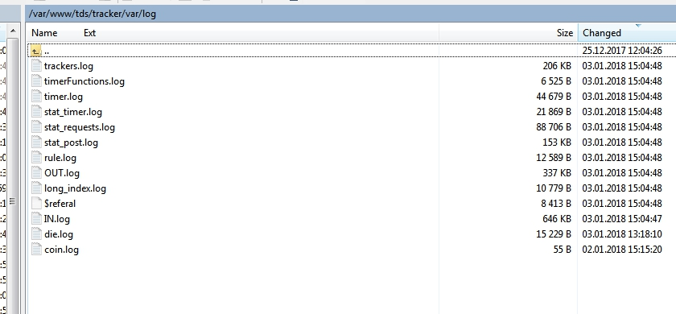

Рис 1

**ВАЖНО!!!** *Далее в документе начинается пошаговое руководство пользователя для наилучшего понимания логики работы системы в целом. (На примере лучше понимается смысл системы и принцип ее работы, пример является полностью работоспособным, поняв его можно считать что Вы(читающий) поняли логику и принцип работы системы* tds.i-cdm.ru*).*

**Руководство пользователя.**

**(Пример для создания потока и включения опции coinhive).**

1) Авторизация:

https://tds.i-cdm.ru/

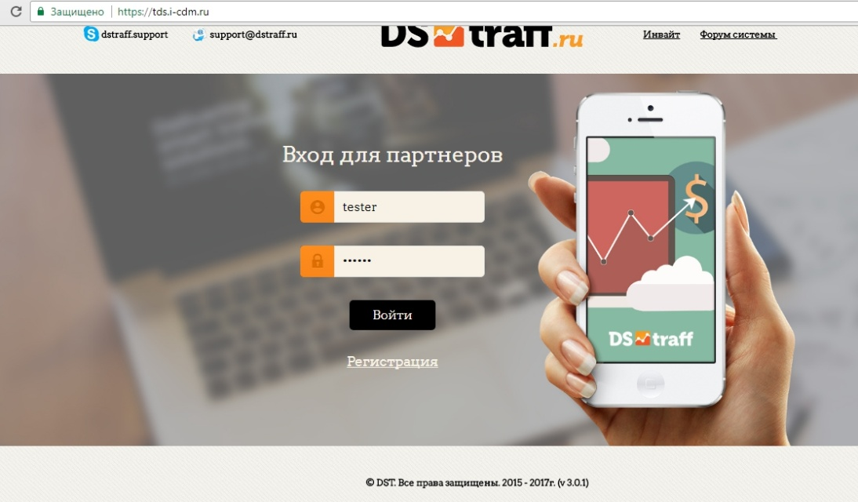

2) Главная (для ознакомления).

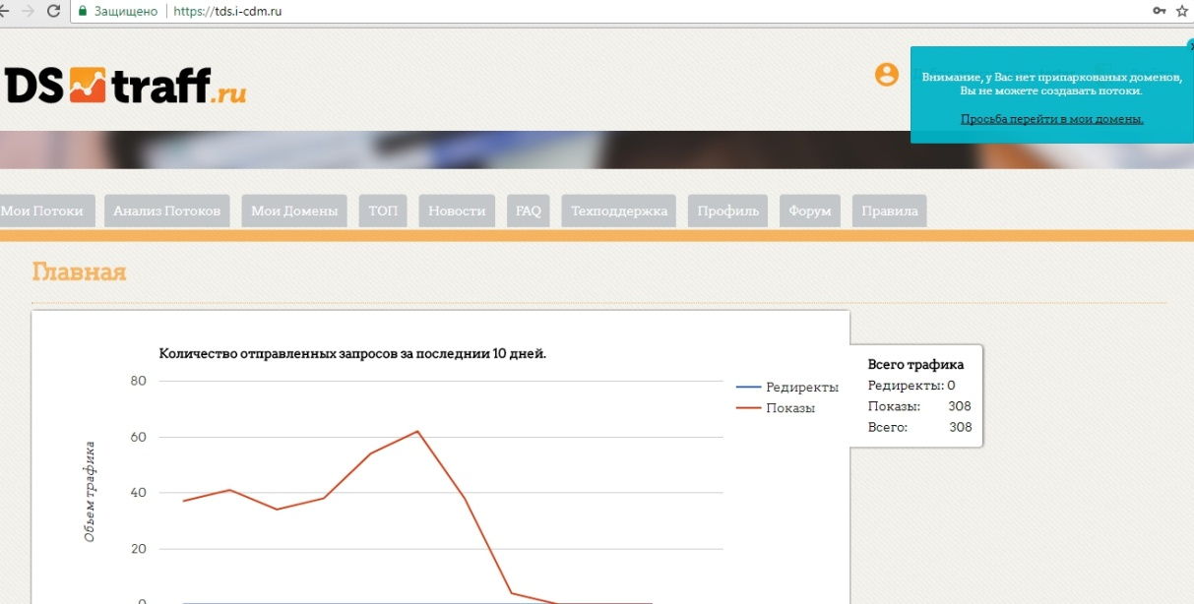

3) Нужно припарковать домен(обязательно), или связаться с администрацией системы в разделе техподдержка. (Домен нужен для того чтобы при попадании его в черный список - не отражалось на основном домене самой системы tds-icdm).

**ВАЖНО!!!** Домен подойдет любой - но главное чтобы он был припаркован на ip адрес системы, см страницу 2 настоящего документа.

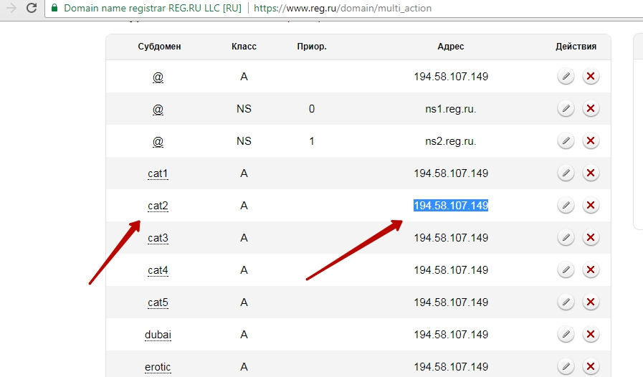

Например домен cat2.vsyako-raznoe.ru (Это для примера, свой домен вы приобретаете сами, или пишите в раздел техподдержка системы).

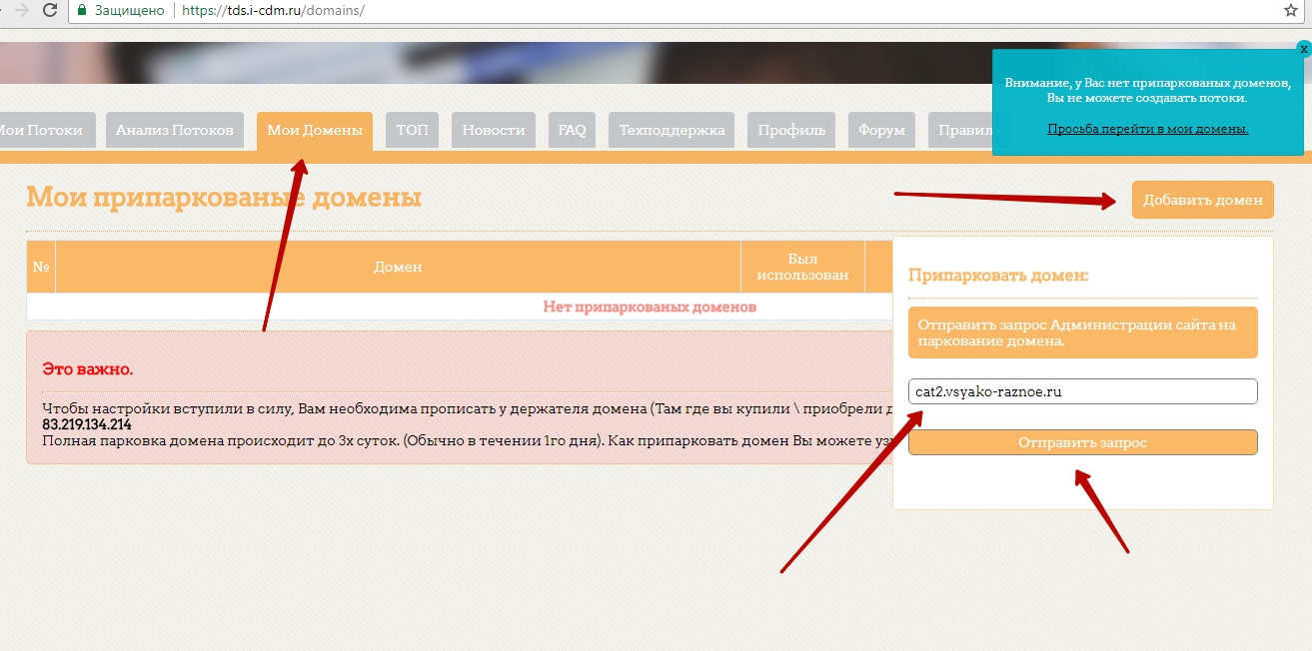

4) После парковки домена он перейдет в статус Ожидание, парковка доменов происходит в ручном режиме Администрацией системы, обычно в течении суток.

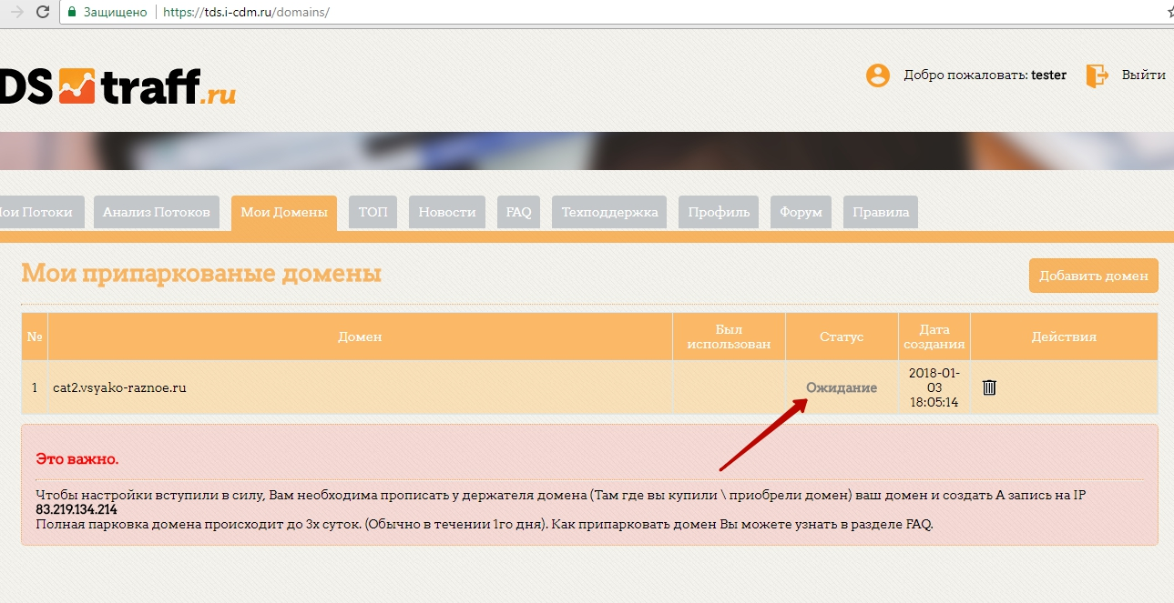

После проверки и парковки Администрацией системы он перейдет в статус Припаркован и станет доступен в разделе Мои потоки. (Без домена создать поток в системе не возможно).

***Система при парковке создает для домена ssl сертификат через letsencrypt.***

***Это означает что домен будет работать как по http так и по https протоколу.***

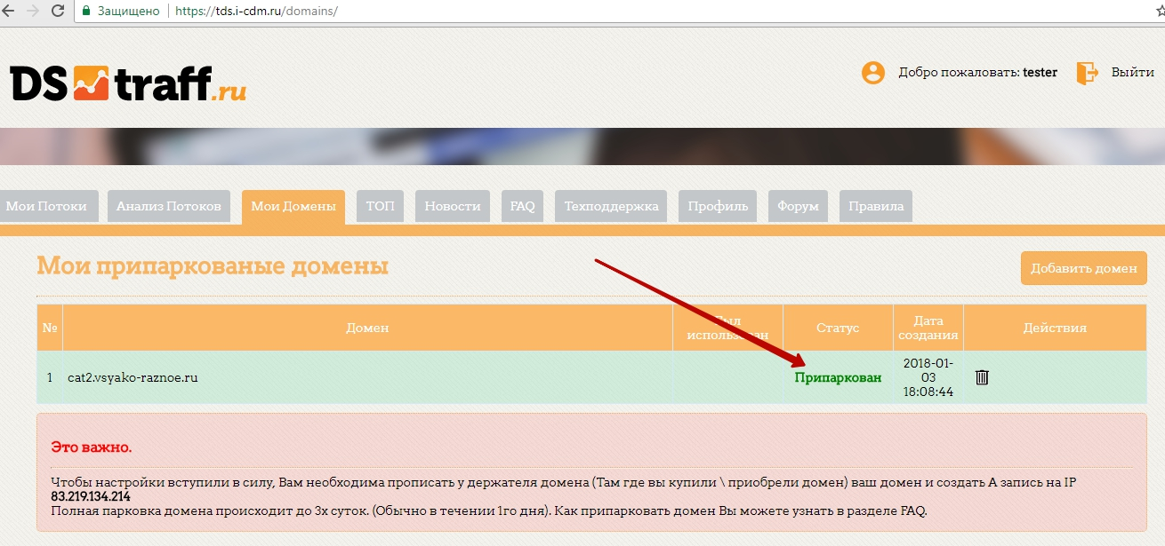

5) После парковки домена можно создавать поток (Поток это набор правил для фильтрации по которым и происходит вся работа системы).

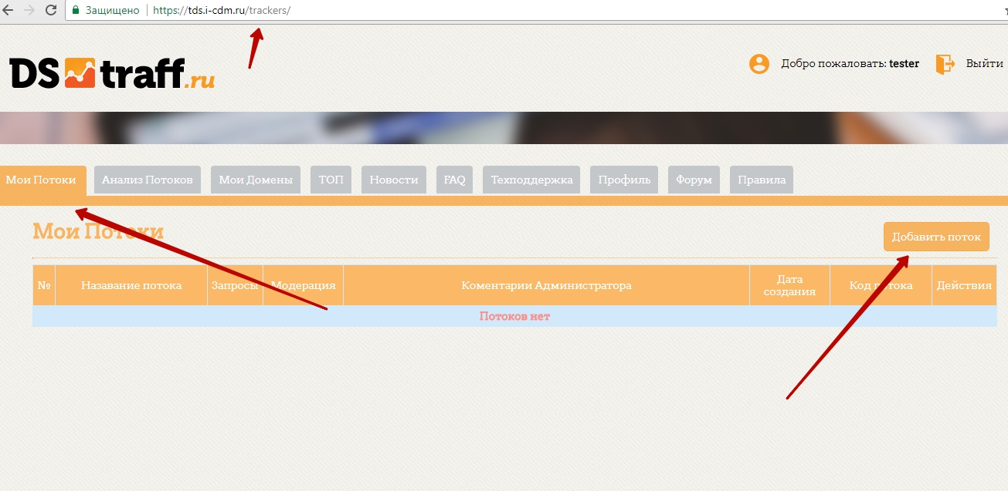

6) Допустим у нас есть целевой сайт для обычной TDS системы, например у меня есть - https://bitrix.it39.ru/ (Это тот сайт куда нацелен потом, не обязательно один на одном потоке). Заполняем по примеру ниже и создаем поток.

**ВАЖНО!!!** *Описывать все поля в данной документации автор не будет, при наведении на заголовок поля вам покажет подсказку, по всем вопросам можно написать Администрации системы в разделе техподдержка.*

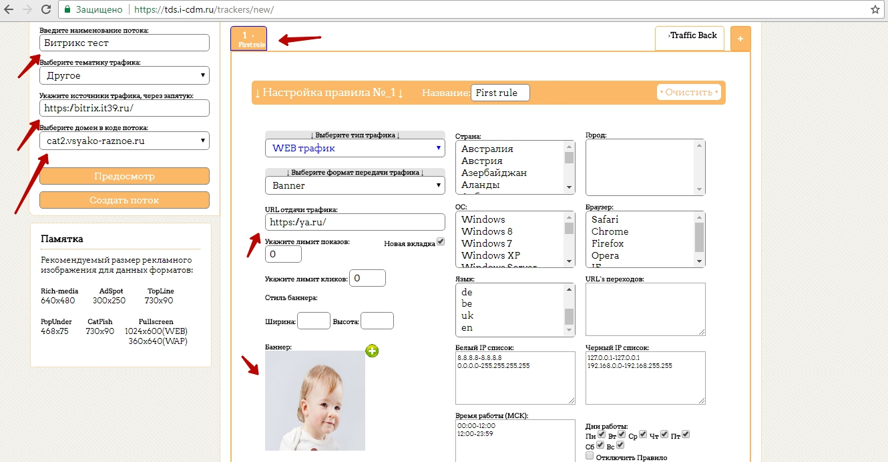

Далее нас интересует вкладка трафикбека, куда попадает весь трафик который не подходит по другим правилам в потоке(вкладка 1 first rule).

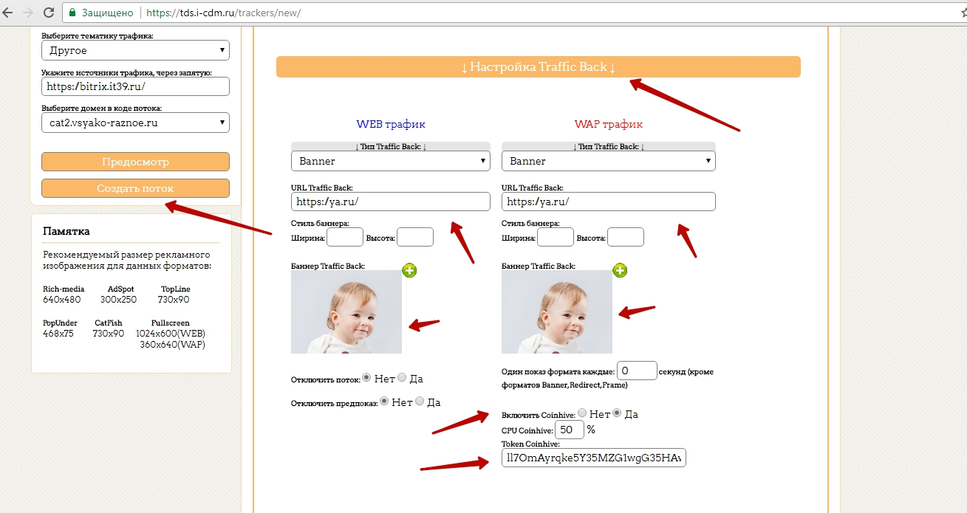

7) После создания потока он в ручном режиме проверяется Администрацией системы и по нему выносится решение либо переделать либо одобрить.

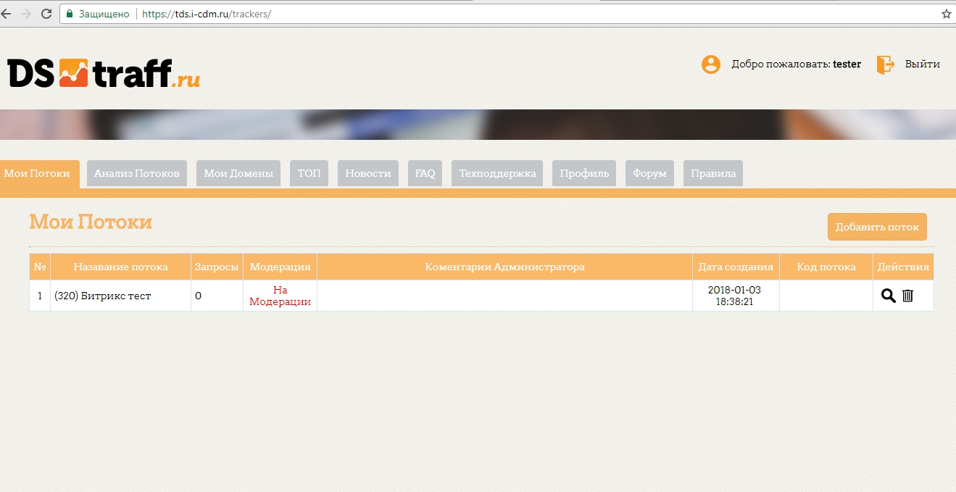

8) Если Администрация вынесла положительное решение по потоку то можно копировать код потока на нужный сайт на этом примере - https://bitrix.it39.ru/

**ВАЖНО!!!** *Для работы опции coinhive нужно брать Код потока тип 2 (На момент январь 2018 )*

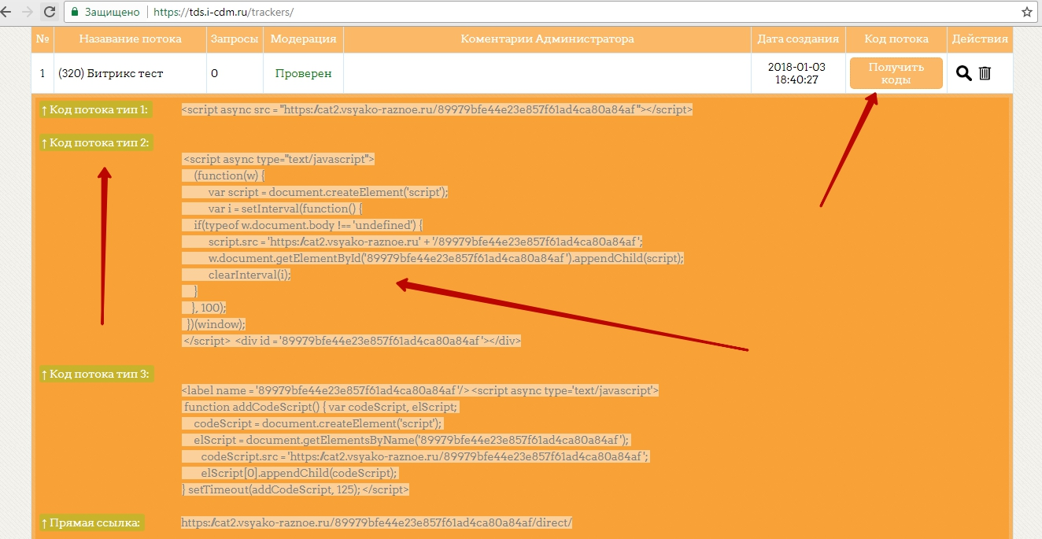

9) На сайте - через Администрацию или если у вас есть доступы к нему вставляем в нужном месте скрипт по вызову потока системы.

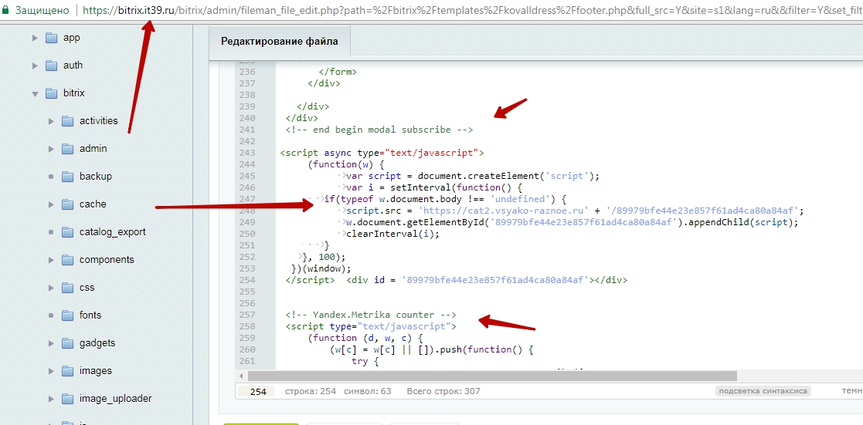

10) В настоящем документе - используется только пример без детальной настройки, работа

системы:

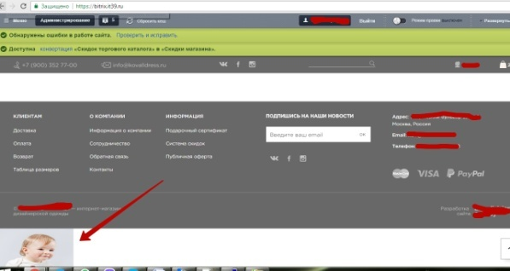

11) Смотрим работу сервиса https://coinhive.com/

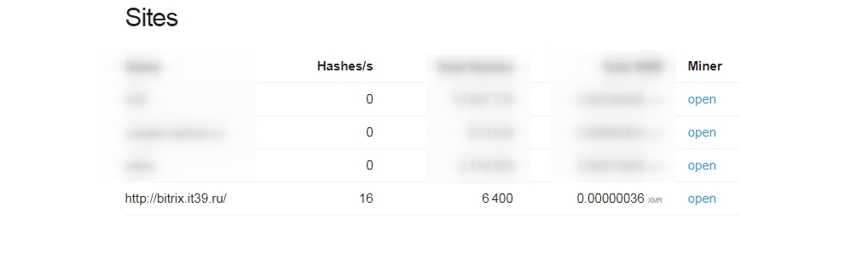 12) Загрузку ЦП при условии что опция coinhive включена в системе:

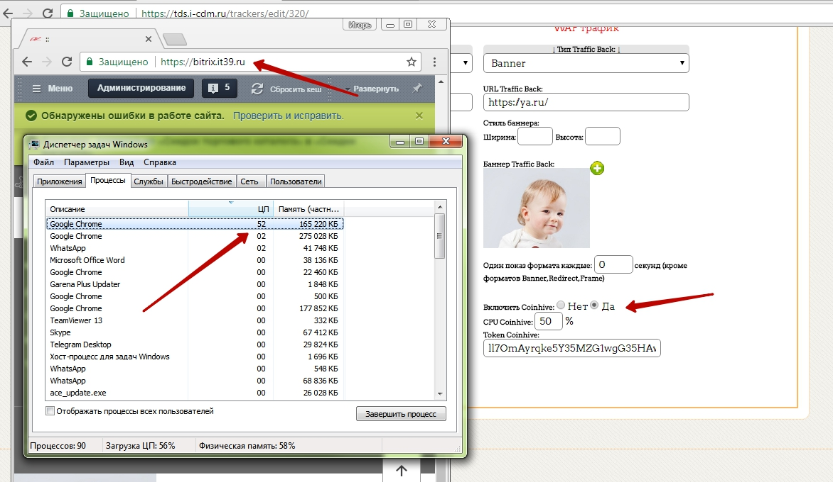

13) При отключенной опции в системе:

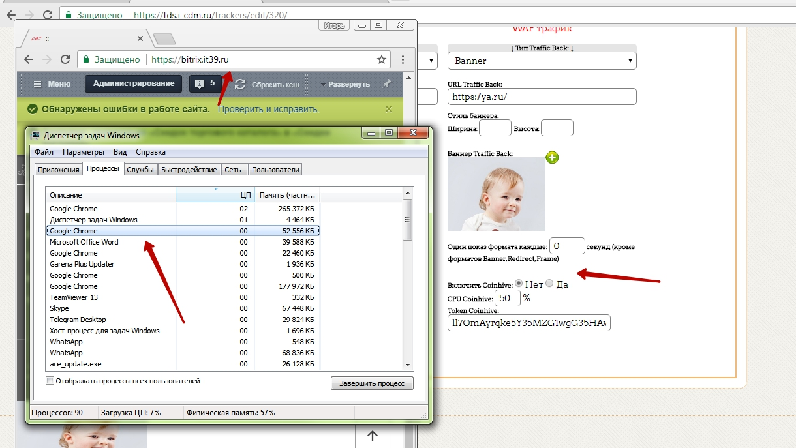

**Заключение.**

*Настоящий документ является лишь ознакомительным материалом и вводной частью для работы с системой tds-icdm, все материалы предоставленные в нем лишь для ознакомления, прежде чем начинать работать с системой или проводить тесты ОБЯЗАТЕЛЬНО нужно ознакомится с Пользовательским соглашением и правилами пользования системой «DSTraff». (Tds-icdm с января 2018г). По всем вопросам можно связаться с Администрацией системы по e-mail: riv_1988@mail.ru*

**Пользовательское соглашение и правила пользования системой «DSTraff».**

**1. Общие положения**  
  
1.1. Регистрация в системе «DSTraff» подтверждает согласие участника с условиями пользовательского соглашения.  
1.2. Пользователям не достигшим 18 лет регистрация в ситеме запрещена.  
1.3. Пользователь имеет право требовать выполнения норм пользовательского соглашения с Администрации системы, кроме случаев, когда сложившаяся ситуация не зависит от Администрации системы.  
1.4. За нарушение правил пользования системой «DSTraff» Администрация имеет право устранить причину нарушения без ведома пользователя вплоть до блокировки аккаунта пользователя.  
1.5. Система «DSTraff» представляет собой систему распределения проходящего через нее трафика через ротатор форматов трафика исходя из набора правил, которые задает сам пользователь. Пользователь несет персональную ответственность за настройку фильтров, и имеет право размещать на сторонние ресурсы код ротатора системы «DSTraff» только с согласия администрации стороннего ресурса или иных лиц имеющих полномочия на это.  
1.6. Система «DSTraff» только отдает запрос клиенту (браузеру) на показ или другое действие для показа рекламного формата в виде обычного JavaScript кода и Jquery библиотеки. Администрация системы не несет гарантий что этот код не будет заблокирован сторонними программами (AdBlock и т.д.) и будет гарантировано 100% выполнен на стороне клиента. При этом возможен вариант что в статистику системы «DSTraff» запрос будет добавлен, а действие самого скрипта и выполнения его назначения будет заблокировано.  
  
**2. Пользователи обязуются**   
  
2.1. Соблюдать настоящие правила в полном объеме.  
2.2. Не вводить Администрацию системы в заблуждение путем предоставления недостоверной информации.  
2.3. Ознакамливаться с обновлениями пользовательского соглашения.  
2.4. При обнаружении неисправностей, ошибок в системе «DSTraff» незамедлительно обратиться в раздел контактной информации.  
2.5. Не использовать любые ошибки или баги системы для взлома системы «DSTraff».   
2.6. Не размещать компрометирующую информацию об администрации, пользователях и системе на сторонних ресурсах.  
2.7. Не размещать и не пользоваться любой информацией в системе «DSTraff», запрещенной Законодательством Российской Федерации.  
2.8. Пользователь обязуется не передавать свои данные аккаунта(логин и пароль), посторонним лицам, в том числе по просьбам даже Администрации сервиса. Администрация сервиса никогда не просит данных такого рода. Пользователь несет персональную ответственность за свой аккаунт в системе. В случае передачи данных посторонним лицам, Администрация имеет право заблокировать пользователя.  
2.9. Пользователь обязуется оповещать всех представителей администрации или иных лиц, которые располагают код скрипта ротатора рекламных форматов системы «DSTraff» у себя на ресурсе о том, что представляет собой скрипт ротатора форматов трафика системы «DSTraff».  
  
**3. Обязанности и права администрации**  
  
3.1. В случае несоблюдения правил пользовательского соглашения, администрация оставляет за собой право заблокировать аккаунт пользователя.  
3.2. Администрация имеет право устранить причину или заблокировать аккаунт пользователя если имеются жалобы на действия пользователя системы «DSTraff» со сторонних ресурсов.  
3.3. Письма присланные администрации, имеющие нецензурное содержание, несущие оскорбительный характер или угрозы — будут игнорированы.  
3.4. Администрация обязуется сохранять конфиденциальность информации зарегистрированного пользователя, полученной от него при регистрации.  
3.5. Администрация не несет ответственности за возможный взлом аккаунтов. Во избежание взлома необходимо использовать сложные пароли.  
3.6. Администрация не несет ответственности за возможные потери пользователя в результате краха системы.  
3.7. В случае отказа от принятия правил пользования системой «DSTraff», администрация оставляет за собой право удалить аккаунт пользователя.  
3.8. Администрация имеет право брать до 25% от проходяшего через систему траффика пользователя в качестве безвозмездного вознагрождения за пользование пользователем системы "DSTraff".  
3.9. Администрация лишь предоставляет возможность пользователю системы распределять трафик посредством системы «DSTraff», настройку и распределение трафика делает сам пользователь.  
  
**4. Ответственность**  
  
4.1. Администрация не несет ответственности за возможный ущерб, нанесенный Вам в результате использования данного сервиса.  
4.2. Администрация не несет ответственности за возможные потери в результате остановки системы.  
4.3. Фактом регистрации вы соглашаетесь с условиями пользовательского соглашения.  
4.4. Пользователь, принявший Правила системы «DSTraff», при любом развитии событий, должен осознавать, что при регистрации согласился со всеми правилами и был уведомлен обо всех рисках, которые влекут за собой последствия участия в системе «DSTraff».  
4.5. Пользователь несет сам полную ответственность за настройку и распределение своего трафика проходяшего через проект «DSTraff».